Магина В.С.
Филиал ФГБОУ ВО «Московский педагогический государственный университет», г. Черняховск
veronikamagina@gmail.com

Цифровизация методов обучения экономике с использованием образовательных технологий 1С

Magina V.S.
Branch of the Moscow State Pedagogical University, Chernyakhovsk

Digitalization of Economics teaching methods using 1C education technology

Аннотация
В статье рассматриваются особенности интеграции технологий и изменение традиционных методов обучения в области экономического образования. На примере цифровых платформ «1С:Образование» и «1С:Урок» демонстрируется, как интерактивные задания и практико-ориентированные сценарии обеспечивают глубокое усвоение экономических концепций через моделирование и анализ. Предложен проект урока «Выбор Маши: принятие решений и стоимость упущенных возможностей», а также разработаны рекомендации по его внедрению в педагогическую практику.

Abstract

This article examines the integration of technologies and changes in traditional teaching methods in Economics education. Based on a study of the digitalization of technologies used in teaching economic disciplines within the 1C:Education system and the educational tools of the 1C:Lesson platform, the author proposes teacher options for ensuring accessibility, equal access to technologies, and effective pedagogical strategies in the classroom. The author also proposes a lesson plan—a conceptual approach to developing the lesson "Masha's choice: Decision making and the cost of missed opportunities"—and recommendations for its implementation in teaching practice.

Ключевые слова: цифровизация, образование, экономический, «1С:Образование», «1С:Урок», практико-ориентированный, интерактивный, методы, преподавание, обществознание, «Конструктор интерактивных материалов»

Keywords: digitalization of education, economic education, 1С:Education, 1С:Urok, practice-oriented learning, interactive methods, social studies teaching methodology, interactive materials constructor

Интеграция информационных технологий в образование изменила традиционные методы обучения в области экономического образования. Цифровые системы «1С:Образование» и «1С:Урок» предлагают новые способы улучшения процесса обучения, сокращая разрыв между теоретическими концепциями и их практическим применением.
Традиционные методы обучения (лекции, семинары, самостоятельная работа с учебниками) активно трансформируются под влиянием цифровизации. Литература по методическим материалам проведения уроков экономики в школе в рамках предмета обществознание выделяет следующие ключевые подходы, усиливающиеся с помощью образовательных систем и инструментов 1С: практико-ориентированное обучение (решение реальных задач), имитационное и проектное обучение (модели предприятий), интерактивные методы (использование электронных образовательных ресурсов) и модульный подход. Они помогают в углубленном изучении экономики. Применение данных цифровых технологий обеспечивает сквозную цифровую цепочку от теории до прикладного применения с возможностью удалённого доступа и отслеживания прогресса каждым учеником.
Ключевое преимущество цифрового формата для учащихся заключается в том, что автоматизированный расчёт и мгновенная обратная связь предотвращают механические ошибки, позволяя ученикам сосредоточиться на анализе результата: почему, к примеру, при разной зарплате оптимальным оказывается разный транспорт. Для педагога такой формат также ценен: учитель получает объективную аналитику по типичным ошибкам в логике расчётов. В результате учебный процесс трансформируется из решения рутинной задачи в увлекательное исследование экономических закономерностей. Соответственно, используемые интерактивные инструменты демонстрируют конкретный механизм, с помощью которого цифровые технологии создают эффективную учебную среду, где технология служит целям глубокого осмысления и практического применения знаний.
Конкретным воплощением этого подхода является цифровое образовательное решение «1С:Образование». Школьникам оно позволяет освоить практические цифровые навыки через работу в учебных версиях реального программного обеспечения, что формирует опыт, максимально приближенный к реальной практике. Педагогам система предоставляет удобный инструментарий для создания и проведения уроков, контроля успеваемости и индивидуализации обучения [1].
Платформа «1С:Образование» является универсальной средой с инструментами для разных уровней обучения. В рамках предмета экономика она предоставляет школьникам практическую среду для изучения основ бизнес-процессов. Ученики на интерактивных тренажёрах осваивают такие понятия, как учёт, торговля и управление, через прямое действие. К примеру, вводят документы о продажах, формируют отчёты, управляют складскими остатками, анализируют данные для принятия решений в рамках игровых сценариев, например, запуска своего виртуального кафе. «1С:Образование» развивает цифровую грамотность и системное понимание экономики через практику.
Важным дополнением для педагога является то, что система «1С:Образование» включает методические пособия и электронные ресурсы, которые связывают экономическую теорию с ее программной реализацией в рамках предмета обществознание. Это обеспечивает удобство как для учителей, получающих готовые интегрированные материалы для уроков, так и для учеников, которые видят прямое применение теоретических знаний в смоделированной практической деятельности [2]. Наглядно возможности системы для построения целостного урока демонстрирует следующий формат, который можно перевести в цифровую среду:
• Объяснение: демонстрация материалов из библиотеки.
• Практика: выполнение в классе интерактивных заданий, разработанных «Конструкторе интерактивных материалов» (КИМ).
• Закрепление материала в конце урока, актуализация знаний или оцениваемое задание: использование встроенных тестов по теме.
• Углубление (для профильных классов): моделирование бизнес-выборов через интеграцию с «1С:УНФ» в облаке для работы с бюджетированием и анализом реальных затрат.
«1С:Образование» позволяет преподавателям создавать технологические карты уроков непосредственно в системе, что обеспечивает удобство и целостность при разработке сценария занятия: можно последовательно определить его цель, задачи и планируемые результаты, а затем детально прописать восемь этапов урока. Технологическая карта становится центральным элементом, который можно напрямую оснастить всеми необходимыми материалами платформы. К этапам урока можно прикрепить интерактивные задания, созданные в КИМ, и добавить ссылки на проверенные теоретические ресурсы из других источников, например, библиотеки «1С:Урок», на точные определения терминов. Всё это позволяет собрать полноценный план занятия в единую структуру, не покидая среду образовательной платформы.
В качестве примера рассмотрим концептуальный подход к разработке урока обществознания в 9 классе по блоку экономики на тему «Выбор Маши: принятие решений и стоимость упущенных возможностей». Для проведения данного урока были использованы конкретные ресурсы из состава учебных пособий «Экономика» и «Финансовая грамотность» для 9–11 классов, которые позволяют учителю достичь планируемых результатов: ввести понятие через готовые интерактивные статьи и схемы, а также обеспечить ученикам практику расчёта альтернативных издержек. Также был использован КИМ, который позволил реализовать сценарий «Выбор Маши». На этапе 4 «Первичное усвоение новых знаний» ученики на интерактивной доске визуализируют и сравнивают альтернативы — на что разумнее потратить деньги: на новый планшет, на билеты на баскетбольный матч или на набор Lego, сразу рассчитывая упущенную выгоду для каждого решения. Результаты позволяют наглядно ввести ключевое понятие через готовые интерактивные материалы, обеспечивая быстрое понимание теории, а использование цифровых ресурсов для сценария «Выбор Маши» сразу переводит знание в практическую плоскость. Такой подход в конечном итоге гарантирует не только усвоение абстрактной категории, но и формирование конкретного навыка её расчёта на жизненных примерах (рис. 1).
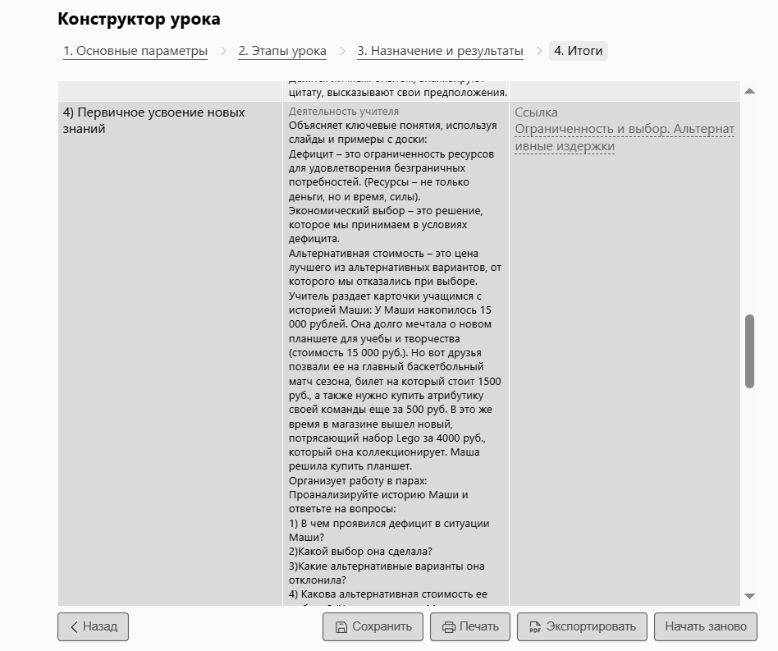
Рисунок 1. Технологическая карта урока

Выстроенный в системе урок позволяет учащимся на конкретном жизненном примере сформировать понимание ключевой экономической концепции альтернативных издержек. Работа с кейсом даёт возможность применить теоретическое знание на практике, развивая критическое мышление и навыки взвешенной аргументации.
На следующем этапе «Первичная проверка понимания» перед учащими ставится определённая задача, направленная на отработку уже имеющихся знаний по альтернативным издержкам.
В системе предлагается условие задачи: пусть для того, чтобы добраться от Лондона до Глазго, требуется 1 час на самолёте или 5 часов на поезде. Предположим, что цена авиабилета — 100 фунтов стерлингов, а железнодорожного билета — 60 фунтов стерлингов. Какое средство передвижения выберут Курт, Стив и Ганс, которые зарабатывают:
Курт — 5 фунтов стерлингов в час;
Стив — 10 фунтов стерлингов в час;
Ганс — 12 фунтов стерлингов в час.
Используйте эти числа для заполнения таблицы: 85, 112, 12, 110, 105, 10, 110, 120, 5.
Далее учащимся предстоит заполнить таблицу «Альтернативная стоимость», смоделированную при помощи конструктора интерактивных материалов в системе «1С:Урок». В ней следует вписать решение задачи на основе того, что они узнали об альтернативных издержках и вариантах финансирования (рис. 2).

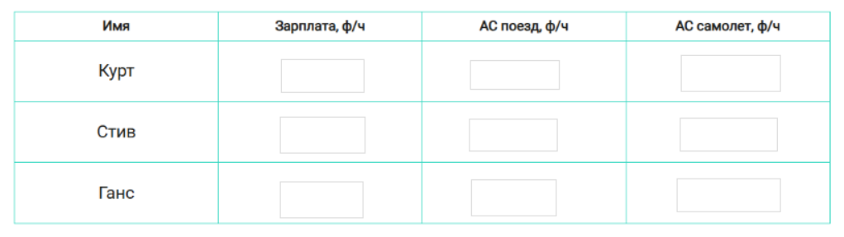
Рисунок 2. Таблица для заполнения «Альтернативная стоимость»

Принципиальное отличие такого задания от традиционного заключается в его интерактивности: вместо статичной таблицы ученики работают с динамическим инструментом, где ввод зарплаты автоматически запускает расчёт всех вариантов и сразу показывает оптимальный выбор. Система даёт ученику мгновенную обратную связь, визуализирует логику решений. Для учителя же этот подход предоставляет аналитику по типичным ошибкам, помогая понять, какие этапы вызывают у класса сложности. Следовательно, задание становится осмысленным и вовлекающим экспериментом.
В заключение можно сказать, что внедрение платформ «1С:Образование» и «1С:Урок» в обучение экономике представляет собой действенный инструмент для перехода от абстрактных теорий к практико-ориентированному моделированию. Это позволяет не только автоматизировать учебные задачи, но и создавать целостные интерактивные сценарии, где учащиеся через симуляции и анализ данных осваивают ключевые концепции. Для педагога эти технологии открывают возможности для проектирования современной образовательной среды с глубокой аналитикой учебных результатов. Интеграция подобных цифровых решений формирует образовательное пространство, которое развивает у школьников критическое мышление и предоставляет навыки, напрямую соответствующие требованиям современной экономики. Подводя итог, данный обзор на конкретном примере применения в подготовке и проведении урока систем «1С:Образование» и «1С:Урок» подчёркивает важность целенаправленного использования технологий для формирования у учащихся практических компетенций, необходимых для ориентирования в сложной экономической реальности.

Литература
- Ермакова Н.А., Яшин Н.С. Формирование профессиональных компетенций студентов с использованием программных продуктов 1С // Вестник Саратовского государственного социально-экономического университета, 2018. — № 4 (73). — С. 158 – 161.
- Шестакова Л.А. Информационные системы электронного обучения фирмы «1С» // Информационные системы и технологии в образовании и бизнесе: материалы Всероссийской научно-практической конференции. — Ставрополь, 2018. — С. 145 – 149.

